# 基本信息

好，你看看DPU那块，京东那边做的就是网络和存储功能的FPGA加速

DPU的那个文档里有RDMA,SRiov等介绍

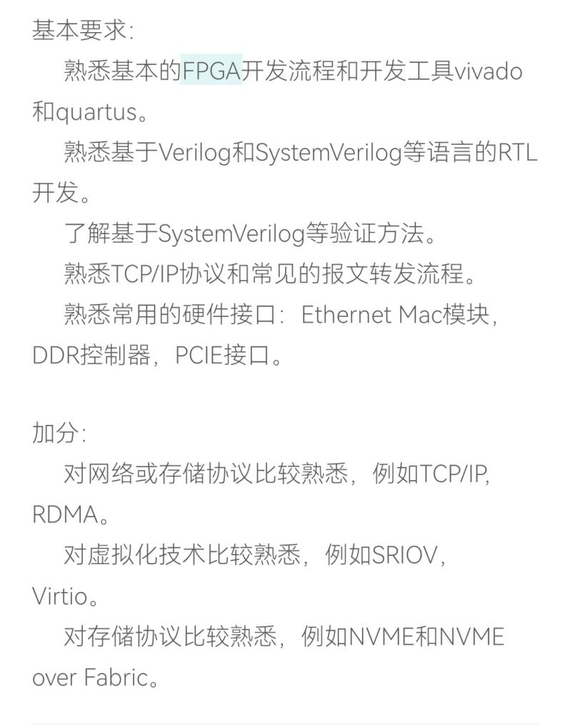

熟悉TCP/IP协议和常见的报文转发流程

熟悉常用的硬件接口：以太网MAC、DDR控制器、PCIE接口

对网络或存储协议比较熟悉，比如TCP/IP RDMA

对虚拟化技术比较熟悉，比如SRIOV Virtio

对存储协议比较熟悉，例如NVME和 NVME over Fabic

# 网络相关知识综合网站

<https://developer.mozilla.org/zh-CN/docs/Learn/Common_questions/Design_and_accessibility/Thinking_before_coding>

# TCP/IP

<https://blog.csdn.net/swadian2008/article/details/109851042>

什么是URL

<https://developer.mozilla.org/zh-CN/docs/Learn/Common_questions/Web_mechanics/What_is_a_URL>

**URL** 代表着是统一资源定位符（Uniform Resource Locator）。URL 无非就是一个给定的独特资源在 Web 上的地址。理论上说，每个有效的 URL 都指向一个唯一的资源。这个资源可以是一个 HTML 页面，一个 CSS 文档，一幅图像，等等。而在实际中，也有一些例外，最常见的情况就是一个 URL 指向了不存在的或是被移动过的资源。由于通过 URL 呈现的资源和 URL 本身由 Web 服务器处理，因此 web 服务器的拥有者需要认真地维护资源以及与它关联的 URL。

下面是一些 URL 的示例：

https://developer.mozilla.org

https://developer.mozilla.org/zh-CN/docs/Learn/

https://developer.mozilla.org/zh-CN/search?q=URL

一个 URL 由不同的部分组成，其中一些是必须的，而另一些是可选的。让我们以下面这个 URL 为例看看其中最重要的部分：

# 报文转发流程

DNS域名服务器

TCP传输需要知道IP地址，因此首先需要访问DNS域名服务器，根据域名获取目标IP地址。

有一种服务器就专门保存了 Web 服务器域名与 IP 的对应关系，它就是 DNS 服务器。

# 硬件接口

## MAC

## DDR

## PCIE

# RDMA

# SRIOV Virtio

# NVME和 NVME over Fabic